花蓮縣新城國民小學105學年度第一學期期末評量命題通知
時  間  日  期 | 第一節 | 第二節 | 第三節
106年1月12日  星期四 | 8：40~9：20 | 9：30~10：10 | 10：30~11：10
106年1月12日  星期四 | 國語 | 自然與生活科技/生活 | 英文
106年1月13日  星期五 | 第一節 | 第二節 | 第三節
106年1月13日  星期五 | 8：20~9：20 | 9：30~10：10 | 10：30~11：10
106年1月13日  星期五 | 數學 | 社會
命題注意事項：
- 試卷請於一0五月 十二月二十八日（三）前繳交，電子檔一份（請傳送至怡君信箱ownt6713@scps.hlc.edu.tw，收到會回覆確認。）。
- 橫式考卷標頭(請直接複製使用)：花蓮縣新城國小105學年度第1學期○年級○○領域期末定期評量試卷
- 直式考卷標頭(請直接複製使用)：花蓮縣新城國小一０五學年度第一學期○年級○○領域期末定期評量試卷
- 請加上命題範圍及命題教師，如：第一單元~第二單元(命題教師:000)。
- 每大題請標註大題總分，如：是非題：每題一分，共十分。(請勿出現小數點計分)
- 試卷命題內容若為注音體，建議使用常用的注音字體，或命題光碟內所提供的注音體。
- 各年段各領域的命題，請命題教師完成命題後，自行檢核配分、錯別字、概念主題是否重複、考國字和注音要在句字或文章中考，最後將試卷交一份給同年段領域的老師。
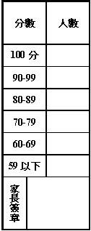
- 請在考卷內加入組距表格(請放置於考卷最後面)

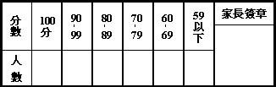

- 考卷檢核流程為：教學組收電子檔－＞總務處印製(提供B4及A4紙張)－＞命題教師校對考卷－＞交由校長審視－＞考卷印製及分箱

